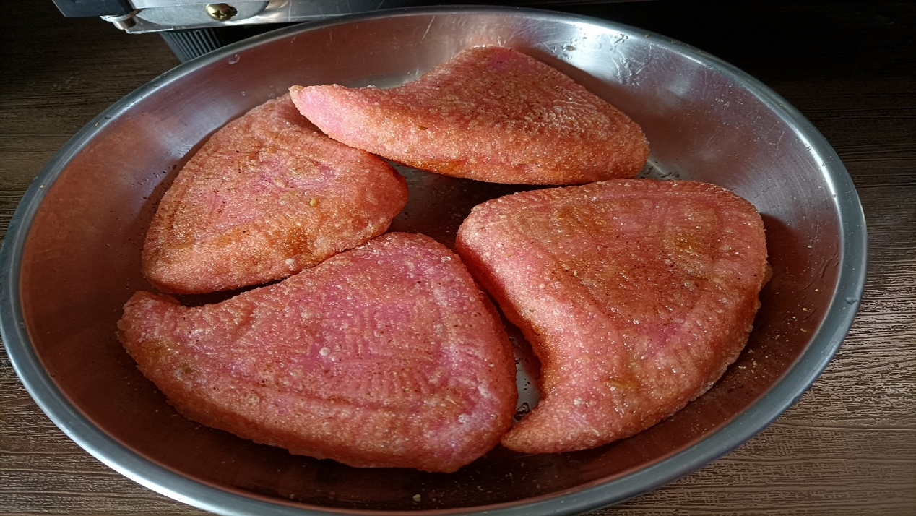

图中所示食物是我们家乡拜神必备的拜品——红桃粿（红桃粿是潮汕特有的食品，常用于祭拜祖先和神明，主要是因为红色在我们潮汕人看来是吉祥如意的象征）。图中的红桃粿是腊月二十三用于祭拜“注生娘娘”（我们家乡过年前一周都要去祭拜“注生娘娘”，感谢她一年以来的“关照”）的食品，祭拜完“注生娘娘”后将红桃粿微炸泛黄后美味更胜一筹，家味益加浓厚，相信不止是我，也是萦绕于大部分潮汕人记忆深处的“家味”！

